اعمال السنه سكب 1شعبة 976
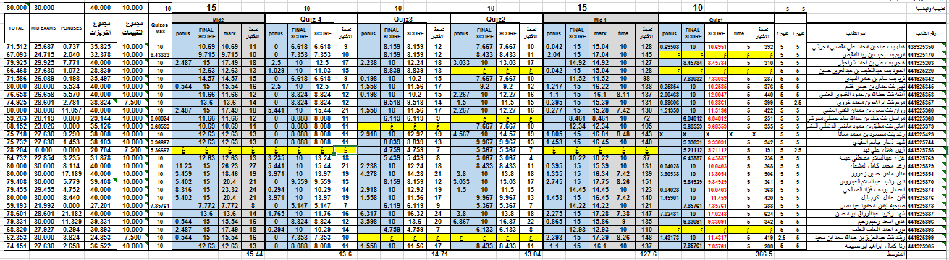
غياب عن النصفي 1 غياب النصفي 2
أرين فهد أرين فهد

